It

CROQUET

IL CROQUET E’ NATO IN FRANCIA DURANTE IL XIII SECOLO ED ERA UN GIOCO POPOLARE NELLE FAMIGLIE REALI IN FRANCIA DURANTE IL XVII SECOLO QUANDO E’ ARRIVATO IN INGHILTERRA ATTRAVERSANO IL CANALE ED E’ DIVENTATO IL GIOCO DI RE E REGINE. IL CROQUET SI GIOCA ORA NELLA MAGGIOR PARTE DEI PAESI DEL MONDO.

DISPOSIZIONE DEL CAPO: (VEDI DIAGRAMMA) LA DISPOSIZIONE È
DETERMINATA DALLO SPAZIO DISPONIILE MA NON DEVE SUPERARE I 40”/12
M X 75”/23M. IL CAMPO DA GIOCO E’ COMPOSTO DA NOVE ARCHETTI E
QUATTRO PICCHETTI DI LEGNO. LA LINEA DI CONFINE SI TROVA
ABITUALMENTE A CA. 7”/2.2M DAI PICCHETTI FINALI E A 5”/1.5 M DAGLI
ARCHETTI LATERALI.
POSIZIONAMENTO DEGLI ARCHETTI: IL PRIMO ARCHETTO VIENE
POSIONATO ALLA LUNGHEZZA DI UN MANICO DI MAZZA DAI
PICCHETTI/PALIDI PARTENZA E LA STESSA DISTANZA SI USA NELLA
MISURAZIONE DEL POSIZIONAMENTO DEL SECONDO PICCHETTO.
LO STESSO VALE PER L’ARCHETTO SEI E SETTE AI PICCHETTI GIREVOLI.
CONSULTATE IL DIGARAMMA PER IL POSIZIONAMENTO DEI
RIMANENTI ARCHETTI.
ORDINE DEL GIOCO: E’ DETERMINATO DALLE STRISCE COLORATE SUI
PICCHETTI DI LEGNO FINALI. IL COLORE SUPERIORE GIOCA PER PRIMO E
COSì VIA.
OBIETTIVO: SPOSTARE LA VOSTRA PALLA COLPENDOLA O TIRANDOLA
ATTRAVERSO GLI ARCHETTI NELLA SEQUENZA O NELL’ORDINE MOSTRATO
NEL DIAGRAMMA. IL PRIMO GIOCATORE OVVERO LA PRIMA SQUADRA CHE
COMPLETA IL PERCORSO VINCE IL GIOCO.

REGOLE:

- IL GIOCO COMINCIA POSIZIONANDO LA PALLINA ALLA DISTANZA DELLA LUNGHEZZA DI UNA TESTA DI MAZZA DALL’ARCHETTO NUMERO UNO O TRA I PICCHETTI/PALETTI DI PARTENZA CHE POSSONO ESSERE POSIZIONATI A QUESTA DISTANZA RICHIESTA. QUINDI TIRARE LA PALLA ATTRAVERSO GLI ARCHETTI.
- PER OGNI ARCHETTO CHE ATTRAVERSA LA VOSTRA PALLA RICEVETE UN ULTERIORE TIRO.
- SE UN GIOCATORE GUADAGNA DUE TIRI MA ATTRAVERSA UN ALTRO ARCHETTO IN UN TIRO, IL SECONDO TIRO NON VIENE RINVIATO MA AVRÀ DIRITTO AD UN ALTRO TIRO IN VIRTU’ DELL’ATTRAVERSAMENTO DELL’ARCHETTO.
- QUALSIASI MOVIMENTO DELLA PALLA COSTITUISCE UN TIRO A MENO CHE LA PALLA NON VENGA PERSA COMPLETAMENTE.
- UN SINGOLO TIRO E’ VINTO COLPENDO UNO DEI PICCHETTI GIREVOLI DIETRO L’ARCHETTO NUMERO SETTE. LA PALLA DEVE ESSERE GIOCATA DAL PUNTO IN CUI SI È FERMATA. DEVE ATTRAVERSARE IL PICCHETTO GIREVOLE (ma può averlo già fatto colpendo uno di questi picchetti dopo aver attraversato l’archetto sette).
- QUANDO UN GIOCATORE HA COLPITO QUALUNQUE ALTRA PALLA CON LA SUA, PUÒ FARE UN ALTRO TIRO DA DOVE SI TROVA LA SUA PALLA O PUÒ POSIZIONARE LA SUA PALLA ALLA DISTANZA DI UNA TESTA DI MAZZA IN QUALSIASI DIREZIONE DALLA PALLA CHE HA COLPITO E FARE DUE TIRI; OPPURE PUÒ POSIZIONARE LA SUA PALLA CONTRO L’ALTRA, METTERE UN PIEDE SULLA PALLA E COLPIRE FORTE LA SUA PALLA PER ALLONTANARE L’ALTRA E POI FARE UN ALTRO TIRO; O PUÒ POSIZIONARE LA SUA PALLA CONTRO L’ALTRA E MANDARE ENTRAMBE LE PALLE NELLA STESSA DIREZIONE IN UN ANGOLO.
- OGNI PALLA CHE ATTRAVERSA UN ARCHETTO CONTA A MENO CHE LA VOSTRA PALLA NON COLPISCA UN’ALTRA E POI ATTRAVERSA L’ARCHETTO. IN QUESTO CASO DOVETE GIOCARE LA VOSTRA PALLA DAL PUNTO DELLA PALLA COLPITA, COME DA REGOLA 6. SE ENTRAMBE LE PALLE ATTRAVERSANO L’ARCHETTO RICEVETE UN ALTRO TIRO E LA VOSTRA PALLA SARÀ GIOCATA DALLA NUOVA POSIZIONE.
- QUANDO LA PALLA DI UN GIOCATORE COLPISCE DUE ALTRE PALLE DEVE PLAY OFF LA PRIMA PALLA COLPITA.
- UNA PALLA NON HA ATTRAVERSATO UN ARCHETTO SE IL MANICO DIRITTO DI UNA MAZZA TOCCA LA PALLA QUANDO COLLOCATA DI TRAVERSO NELL’ARCHETTO SUL LATO DAL QUALE E’ ARRIVATA LA PALLA.
- SE MENTRE COLPITE LA PALLA LA VOSTRA MAZZA TOCCA L’ARCHETTO CHE STATE CERCANDO DI ATTRAVERSARE PERDETE IL TURNO E RIPORTATE LA PALLA NELLA SUA POSIZIONE INIZIALE.
- LE PALLE MANDATE FUORI CAMPO VENGONO RIPOSIZIONATE SUL CONFINE NEL PUNTO IN CUI SONO STATE BUTTATE FUORI (KNOCKED OUT).
- QUANDO UN GIOCATORE COLPISCE FUORI DI TURNO, TUTTE LE PALLE VENGONO RIPOSIZIONATE. NON C’E PENALITÀ.
- SE UN GIOCATORE COLPISCE LA PALLA SBAGLIATA, LA PALLA VIENE RIPOSIZIONATA E IL GIOCATORE PERDE IL PROPRIO TURNO.
- UN ROVER E’ QUEL GIOCATORE CHE HA COMPLETATO IL PERCORSO
- SENZA COLPIRE UNO DEI PICCHETTI DI PARTENZA E RIMANE IN GIOCO PER AIUTARE IL SUO PARTNER. UN ROVER NON PUÒ COLPIRE LA STESSA PALLA DUE VOLTE CONSECUTIVE.
- IN UN GIOCO DI PARTNER, I GIOCATORI SI ALTERNANO CON GLI AVVERSARI. UN ROVER NON PUÒ ESSERE BATTUTO DA UN AVVERSARIO NEI PICCHETTI DI PARTENZA ALLO SCOPO DI ESSERE BUTTATO FUORI DAL GIOCO.

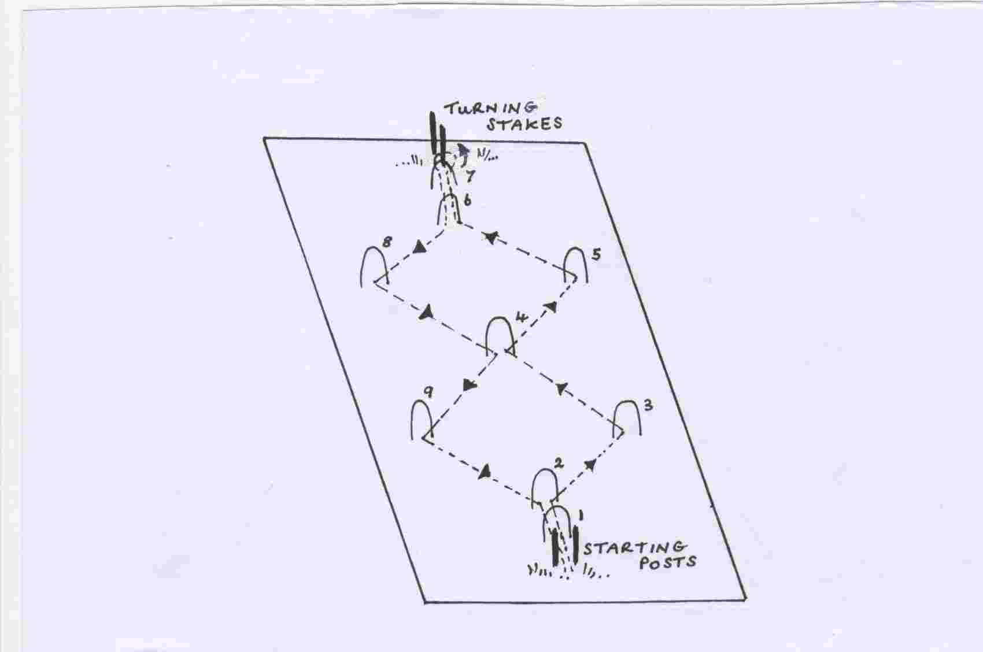
IL CAMPO

ATTENZIONE: NON E’ UN GIOCATTOLO.
L’USO DA PARTE DEI BAMBINI E’ CONSENTITO SOLO SOTTO LA SUPERVISIONE DI UN ADULTO.

www.traditionalgardengames.co.uk

